**ВОПРОС 14**

Периферийные устройства ввода ЭВМ.

**Назначение периферийных (внешних) устройств**

Периферийные устройства входят в состав внешнего оборудования ЭВМ, обеспечивают ввод/вывод данных, промежуточное и длительное хранение данных, передачу информации, но не определяют архитектуру и принципы функционирования ЭВМ.

Осуществляют связь ЭВМ с различными «поставщиками» и «потребителями» информации.

Многие устройства обеспечивают взаимодействие с ЭВМ на языке слов и десятичных чисел, а периферийные устройства производят кодирование (декодирование) информации, пересылаемой в/из ЭВМ, так как в ЭВМ информация обрабатывается в двоичном виде.

ОСНОВНЫЕ ФУНКЦИИ:

• хранение информации в том или ином физическом представлении на разных носителях данных

• преобразование информации соответственно функциям, выполняемым устройством

**Упрощенная схема взаимодействия устройств в ЭВМ**

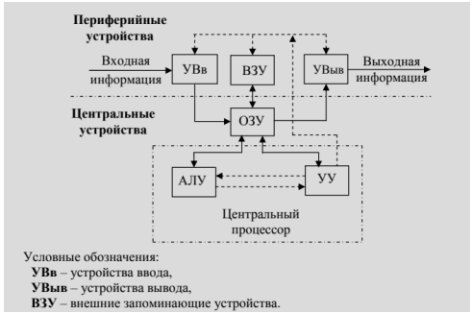

В нижней части разделенной пунктиром показаны центральные устройства, в верхней периферийные. Центральные устройства - арифметико-логическое устройство (АЛУ), устройство управление (УУ), и оперативное запоминающее устройство (ОЗУ). АЛУ и УУ вместе представляют собой центральный процессор.

К переферийным устройства относятся устройства ввода (УВв), устройства вывода (УВыв) и внешние запоминающие устройства (ВЗУ).

Сплошной линией изображены информационные потоки, в частности входная информация в ЭВМ подается через устройство ввода. От устройства ввода информационный поток поступает в оперативное запоминающее устройство (ОЗУ), с которым работаем арифметико-логическое устройство (АЛУ). Выходная информация из ЭВМ поступает через устройство вывода, некоторые данные хранятся на внешних запоминающих устройствах.

Пунктирной линией изображены потоки управления от УУ к остальным устройствам.

ОПЕРАЦИИ ОБМЕНА:

1. ЗАПИСЬ (ВЫВОД) — перенесение информации из оперативной памяти на внешнее устройство

2. ЧТЕНИЕ (ВВОД) — перенесение информации из внешнего устройства в оперативную память

**Классификация внешних устройств по назначению**

• устройства для связи «человек – ЭВМ» (устройства ввода, устройства вывода, интерактивные устройства)

• устройства массовой памяти (внешние запоминающие устройства большой емкости) - для хранения больших объём информации

• устройства для связи с объектами управления (датчики, реле, устройства преобразования непрерывных сигналов с датчиков в цифровые сигналы и обратного преобразования, и т.д.)

• средства передачи данных на большие расстояния (средства телекоммуникации)

ПО ВЫПОЛНЯЕМЫМ ФУНКЦИЯМ:

• средства ввода-вывода информации

• средства хранения информации

• средства телеобработки (коммутации и приема-передачи информации)

**Жесткие магнитные диски**

Жесткий диск состоит из одной или нескольких стеклянных или металлических пластин, каждая из которых покрыта с одной или двух сторон магнитным материалом, помещенных в герметичный корпус.

Схема на рисунке. Жесткий диск состоит из пластин, магнитных головок, которые перемещаются по поверхности жд. На каждом из дисков есть дорожки с информацией. Совокупность дорожек на пластинах - цилиндры. Каждая дорожка сегментирована на секторы. Сектор - минимально адресуемая единица в пределах жд. Жд вращается, по нему перемещаются головки, производится считывание или записи. Чтение или запись проводится путём намагничивания или считывания намагниченности конкретных сегментов жёсткого диска.

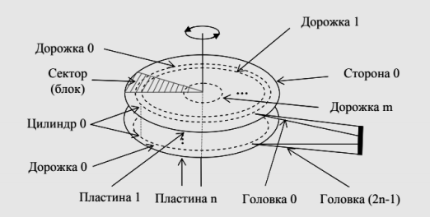

1956 год ВЫПУЩЕН ПЕРВЫЙ ЖЕСТКИЙ ДИСК

• IBM — модель 305 RAMAC

• 5 мегабайт

• 970 килограмм

• 8.8 байта в секунду

• 10 000$

• 1000 изделий продано

• в 1961 снят с производства

Учитывая, что дорожки разного радиуса имеют разную длину, в зависимости от того насколько близка дорожка к внутренней границе. Поэтому возможно размещение на разных дорожках различного количества секторов

Сектор — наименьшая адресуемая единица обмена данными

Для того чтобы контроллер мог найти на диске нужный сектор, необходимо задать ему все составляющие адреса сектора: номер поверхности, номер цилиндра (совокупность дорожек) и номер сектора в пределах этого цилиндра. За одно обращение считывается целый сектор ЖД.

ЖД относятся к носителям информации с произвольным доступом, так как сообщим данный адреса, мы считываем конкретный сектор.

В современных дисковых устройствах дорожки (цилиндры) делятся на зоны

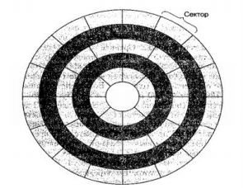

Полезный объём диска обычно меньше на 15% заявленного. Не все секторы накопителей используются в качестве рабочих. Часть секторов являются запасными

В процессе работы ЖД часть секторов выходит из строя. Контроллер переносит инфу с тех секторов, которые плохо читаются на запасные сектора и размещает данные о перемаркировки специальной инженерной зоне ЖД. Т.к. эта информация очень важна, то таких мест где размещаются данная информация несколько (от 2 до 6 инженерных зон (в зависимости от производителя)).

Размер отформатированного жесткого диска меньше неразмеченного (на 15%) вот почему. Скорость вращение диска является не равномерной. Да и сам принцип (мы намагничиваем определенный участок и считываем намагниченность) требует определенного интервала между полезными участками информации на поверхности жесткого диска, помимо этого на диске есть прединдексны интервал, который компенсирует неравномерность скорости вращения диска

При первоначальной разметке дисков на заводе изготовителе производится проверка поверхности диска, и информация об обнаруженных дефектных участках записывается в таблицу дефектов, которая размещается в инженерной зоне.

В процессе функционирования винчестера эта таблица используется для переназначения (переадресации) обращения к дефектным участкам (секторам) на обращение к хорошим секторам, которые как раз и размещаются на запасных дорожках

Ввиду важности служебной информации инженерная зона различных моделей дисков может содержать от 2 до 6 копий

Часто производители указывают размер неформатированного (неразмеченного на сектора) диска, как будто дорожки содержат только данные. В действительности, каждый сектор несет не только данные, но и служебную информацию:

1. Блок данных со служебной информацией

2. Интервал между записями (секторами), необходимый для того, чтобы застраховать следующий сектор от записи на предыдущий, из-за неравномерной скорости вращения диска. (сам принцип записи на ЖД - намагничиваем и считываем - требует интервала между полезными участками инфы)

3. Прединдексный интервал — для компенсации неравномерности скорости вращения диска. Емкость форматированного диска обычно на 15% меньше емкости неформатированного

Структура блока данных со служебной информацией:

1. Заголовок (prefix), включающий идентификатор (ID) (информацию о номере цилиндра, головки и сектора - полный адрес) и первую контрольную сумму (CRC)

2. Интервал включения записи

3. 512 байт данных

4. Заключение (suffix), включающее вторую контрольную сумму (CRC)

Контрольная сумма - в простейшем случае, подразумевается, скажем, есть у нас байт инфы, 8 бит, мы можем подсчитать количество единиц в нём, если нечётное - дописать 1. Таким образом всегда чётное. Если вышло нечётное, то - недействительная. На самом деле куда сложнее.

**Общие характеристики**

**Интерфейс** — набор линий связи, сигналов, посылаемых по этим линиям, технических средств, поддерживающих эти линии, и правил обмена (часто это SATA, бывают microSATA, USB).

**Физический размер (форм-фактор)** — размер накопителей для ПК и серверов 3.5" либо 2.5" (3.5 - это сама пластина, а сам он на деле 3.9)

**Надежность** — среднее время наработки на отказ (исправляется рейд-массивами)

**Сопротивляемость ударам** — измеряется в единицах допустимой перегрузки во включённом и выключенном состоянии.

**Скорость вращения шпинделя** — количество оборотов шпинделя в минуту (4200, 5400, 7200, 10000 и 15000 об./мин. [10000 и 15000 юзаются, в основном, в серверном оборудовании. У таких ещё малая сопротивляемость ударам]). От этого параметра в значительной степени зависят время доступа и скорость передачи данных.

Увеличению скорости вращения шпинделя в винчестерах ноутбуков препятствует гироскопических эффект, влияние которого крайне мало в неподвижных компьютерах. Обычно не превышает 5400 оборотов в минуту.

**Производительность жестких дисков**

**Время поиска** – требуемое для перемещения с произвольной дорожки до заданной, но без готовности чтения; среднее время поиска между дорожками составляет от 5 до 10 мс, между смежными — менее 1 мс.

**Время установки головки** – необходимое для стабилизации вибраций головки в конце этапа поиска.

**Время задержки из-за вращения диска (время ожидания сектора)** – требуемое головке чтения для поворота от произвольного до требуемого сектора на той же дорожке (типовое время задержки из-за вращения диска составляет около 4 мс)

2019 год Seagate продемонстрировала жесткий диск Exos с технологией MACH.2 Multi Actuator, который обеспечивает скорость передачи данных до 480 МБ/с

Поэтому показателю накопитель вплотную приблизился к SSD и обгоняет жесткие диски со скоростью вращения шпинделя 15 000 об/мин примерно на 60%

**Время произвольного доступа** – за которое выполняется операция позиционирования головки чтения/записи на произвольный участок магнитного диска, то есть время, необходимое для перемещения головки чтения с текущей дорожки до начала считывания данных из заданного сектора

**Время передачи информации** — зависит от плотности записи и скорости вращения (чем выше плотность и скорость, тем лучше)

**Объем буфера промежуточной памяти**, (сюда осуществляется предварительное считывание с жд и запись на жд) предназначенной для сглаживания различий скорости чтения/записи и передачи по интерфейсу

Позволяет повысить скорость работы жд, так как жд механический, скорость не всегда линейна, а буферизация позволяет сгладить различия скорости чтения/записи и передачи по интерфейсу.

Закон Мура справедлив и для жестких дисков. Каждый год максимальная ёмкость накопителя увеличивается в два раза - данное правило действует уже много лет

**Оптические диски**

**Немагнитные внешние запоминающие устройства**

Запоминание и поиск информации реализуется оптическими средствами. Применяются полупроводниковые лазеры и оптические системы, которые генерируют очень маленькую световую точку, фиксируемую на тонком слое среды диска для выборки бита информации; интенсивность отраженного луча соответствует значениям 0 или 1. Запись идёт по спирали. Лазер перемещается и считывает совокупность 0 и 1, после передает их в эвм.

Характерна более высокая плотность записи, чем у магнитных устройств. Т.к. нет конфликта между соседними секторами.

Не требуют плотного контакта между носителем и считывающей головкой

Первый компакт диск был представлен в 1980 году компаниями Philips и Sony.

Информация на оптическом диске записывается на одну спиралевидную дорожку, содержащую чередующиеся участки с различной отражающей способностью. Чувствительный слой находится под прозрачным защитным покрытием.

При работе CD и DVD устройств используется красный лазерный луч. Оптические устройства, основанные на работе с синим лазером, имеющим меньшую длину волны, чем красный, имеют значительно большую емкость (HP DVD и Blu-Ray)

Первым компакт-диском поступившим в музыкальные магазины стал альбом Билли Джоэла 1978 года 52nd Street. Продажи CD с этой записью начались в Японии 1 октября 1982 года.

**Flash-память**

Энергонезависимый тип памяти, позволяющий записывать и хранить данные в микросхемах, помещенных в миниатюрный корпус. В основном, не требуется корпус. Диски такие представляют плату с набором микросхем, которая подсоединяется в спец. разъём.

Карты flash-памяти не имеют в своем составе движущихся частей (преимущество перед классических жд), что обеспечивает высокую сохранность данных [при их использовании в мобильных устройствах]

**Твердотельные накопители SSD:**

**NAND SSD**. Накопители, построенные на использовании **энергонезависимой** памяти. Характеризуются относительно небольшими размерами и низким энергопотреблением. Высокая скорость чтения и записи, и так далее.

**RAM SSD**. Накопители, построенные на использовании **энергозависимой** памяти. Содержат в себе аккумулятор или батарейку, которые позволяют длительно хранить информацию. Характеризуются сверхбыстрыми чтением, записью и поиском информации. Основным их недостатком является чрезвычайно высокая стоимость и необходимость наличия аккумулятора. Гибрид между оперативной памятью и аккумулятором.

**Преимущества SSD solid state drive**

**1. Отсутствие движущихся частей, отсюда:**

• полное отсутствие шума (уровень шума — 0 дБ)

• высокая механическая стойкость

• стабильность времени считывания файлов вне зависимости от их расположения или фрагментации - адресуемые микросхемы, не нужно перемещаться между дорожками, можно произвольно считывать.

• высокая скорость чтения/записи

• скорость выполнения операций (IOPS – количество операций ввода-вывода в секунду) выше в десятки тысяч раз, чем у жесткого диска

• низкое энергопотребление - не надо питать энергией механические части, а только на микросхемы.

• широкий диапазон рабочих температур;

• большой модернизационный потенциал - возрастает объём, скорость и их применяемость возрастают.

**2. Отсутствие магнитных пластин, отсюда:**

• намного меньшая чувствительность к внешним электромагнитным полям

• малые габариты и вес (нет необходимости делать увесистый корпус для экранирования)

**Недостатки SSD**

1. Главный недостаток NAND SSD — ограниченное количество циклов перезаписи. Для борьбы с неравномерным износом применяются схемы балансирования нагрузки. Контроллер хранит информацию о том, сколько раз какие блоки перезаписывались и при необходимости «меняет их местами» (более частые на менее частые). Данный недостаток отсутствует у RAM SSD

2. Проблема совместимости SSD накопителей с устаревшими и даже многими актуальными версиями ОС, которые не учитывают специфику SSD накопителей и дополнительно изнашивают их (например, использование операционными системами механизма свопинга (подкачки) на SSD с большой вероятностью, уменьшает срок эксплуатации накопителя

3. Цена гигабайта SSD-накопителей существенно выше цены гигабайта накопителя на жёстких магнитных дисках - HDD. К тому же, стоимость SSD прямо пропорциональна их ёмкости, в то время как стоимость традиционных жёстких дисков зависит не только от количества пластин и медленнее растёт при увеличении объёма накопителя. Основная стоимость - микросхемы.

4. Применение в SSD-накопителях команды TRIM делает невозможным восстановление удалённой информации системными утилитами. TRIM — команда, позволяющая операционной системе уведомить твердотельный накопитель о том, какие блоки данных уже не содержатся в файловой системе и могут быть использованы накопителем для физического удаления.

5. Невозможность восстановить информацию при перепаде напряжения. Так как контроллер и носитель информации в SSD находятся на одной плате, то при превышении или перепаде напряжения чаще всего сгорает весь SSD носитель с безвозвратной гибелью информации. Напротив, в жёстких дисках чаще сгорает только плата контроллера, что делает возможным восстановление информации с приемлемой трудоёмкостью. Вообще, если произошёл аппаратный отказ SSD из-за выхода из строя чипа контроллера или флеш-памяти, это делает процесс восстановления информации практически неосуществимым

**Ввод-вывод информации**

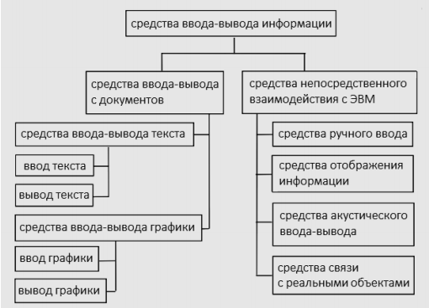

Среди устройств можно выделить:

• средства обмена с документами

• средства непосредственного взаимодействия человека с ЭВМ

Параметры классификации устройств обмена:

• тип информации (текстовый, графический)

• функциональное назначение (ввод, вывод)

• степень автоматизации процесса ввода

• тип носителя информации (печатный документ, электронный документ

***[Периферийные устройства ввода ЭВМ]***

**Устройства ввода информации**

[По той картинке которую до этого была, там был поток входной информации, который поступал на устройства ввода ]

• **Клавиатуры (проводные и беспроводные)**

• **Мыши (проводные и беспроводные)**

• **Сканеры** - которые позволяют переносить бумажную инфу в электронный вид

• **Графические планшеты** - ввод графической информации в эвм

• **Пенмаусы (аналог шариковой авторучки**, только шарик вращаясь передает инфу на датчик, который распознает пройденный путь и направление вращения)

• **Световые перья** (небольшое световое пятно позволяет отследить перемещение устройства ввода)

• **Цифровые видеокамеры и фотоаппараты, веб-камеры**

• **Джойстики**

• **Сенсорные панели (тачпады)** (характерны для наутбуков, представляют из себя поверхность, воздействие на которые передают информацию в эвм.)

• **Средства речевого ввода** (набирают популярность, окей гугл, алиса, сири)